REFERANT: Formanden | HLBS
MØDE: 66 | HLBS
STED: Hos Bror Notarius | Hesses loge for barnlige sjæle
DATO: 16. oktober 2021
DELTAGERE: Jørn
Jan Erik
Peter
Anders

Bemærkninger til sidste referat
Det er lang tid siden vi har haft et egentlig fysisk loge møde, efter Corona-mørket havde sænket sig over den lille loge.
Dog har kreativiteten været høj og der er blevet afholdt virtuelle loge møder og senest har vi deltaget (d. 27- 29. august) i Festival for Forrykte.
Under de virtuelle møder er der bl. a. blevet spillet Partners (på app) og Kahoot (se Broder Anders fortræffelige referat fra et af møderne med Kahoot).

Mødets spil
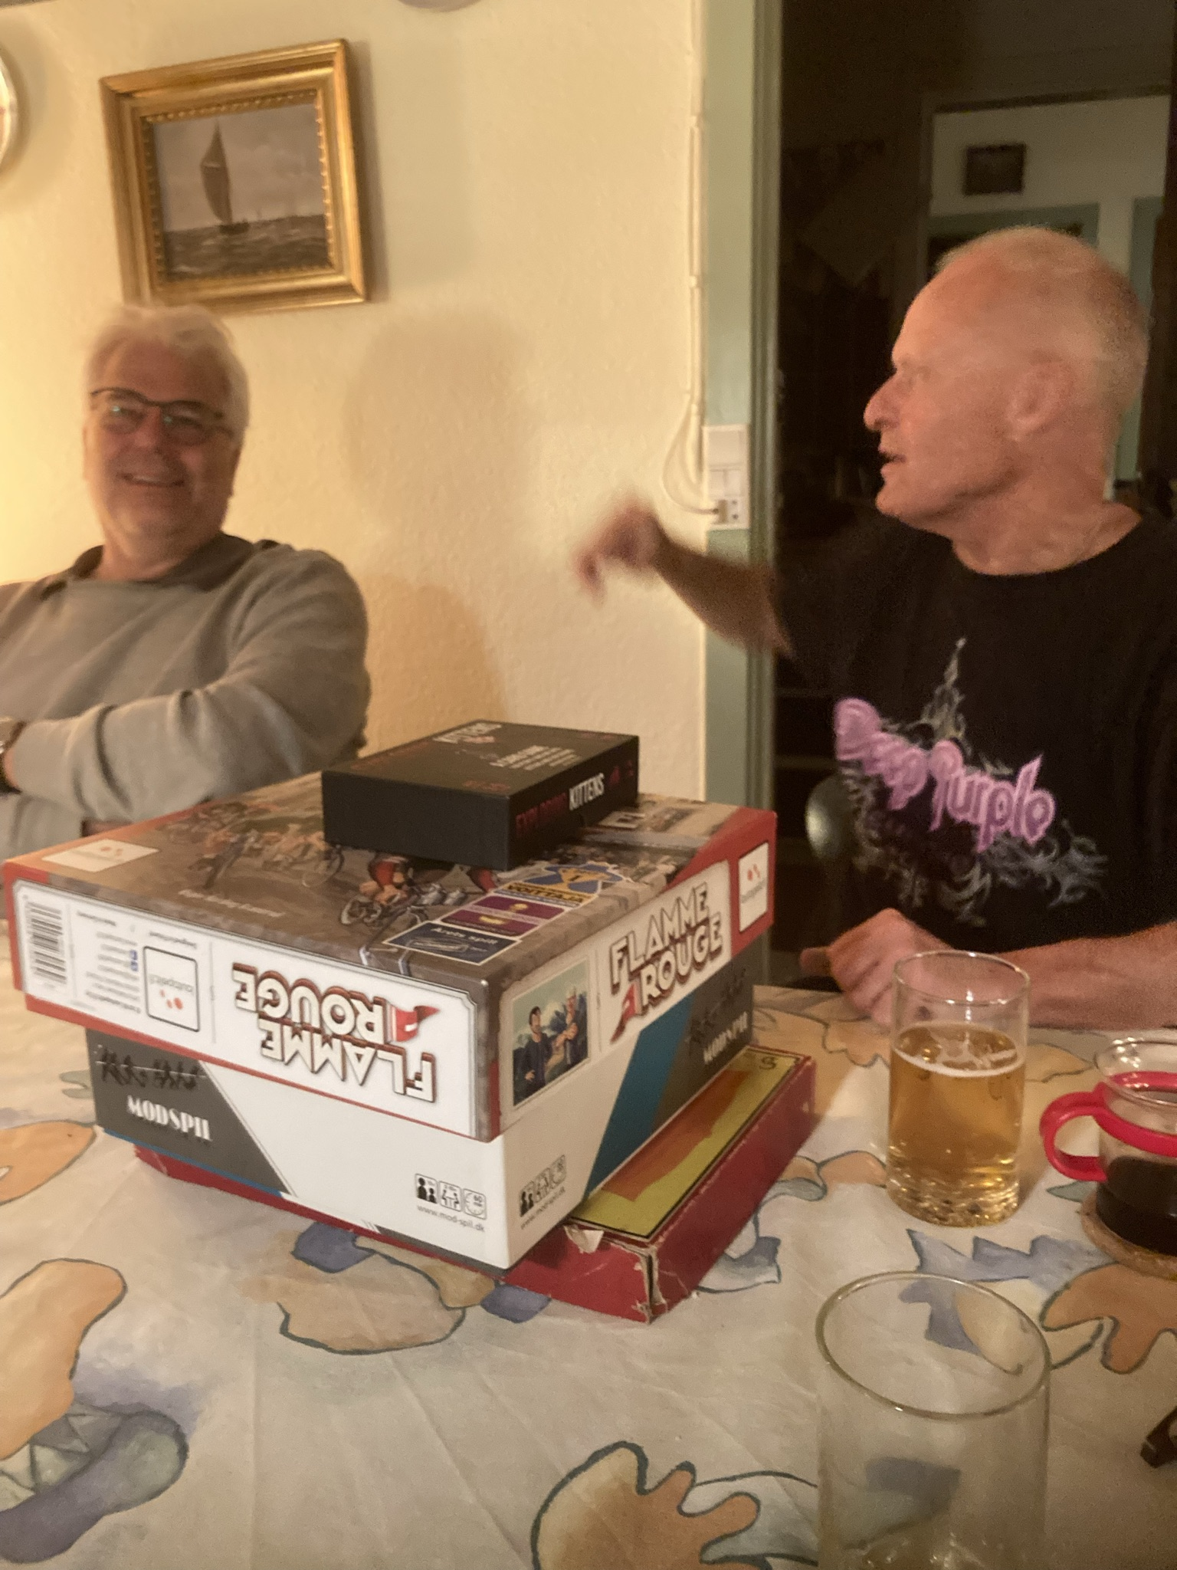
Br. Notarius havde lidt svært med tiden og først meget sent på aftenen kom der et spil frem. Eller rettere hele 4 spil, som Notarius mente vi skulle vælge imellem. Nogle kendte (Flame Rouge) og nogle ukendte (fx Modspil). Det endte med at brødrene, tidspunktet taget i betragtning, valgte det spil, hvor reglerne trods alt måtte formodes at være lettest, nemlig LUDO.
Dog blev der selvfølgelig en smule diskussion omkring fortolkningen af enkelte regler, og som sædvanlig fandt vi først efter spilles afslutning ud af nogle mere korrekte regler.
Men det blev en spændende dyst, hvor der blev dannet midlertidige alliancer og fjendskaber.
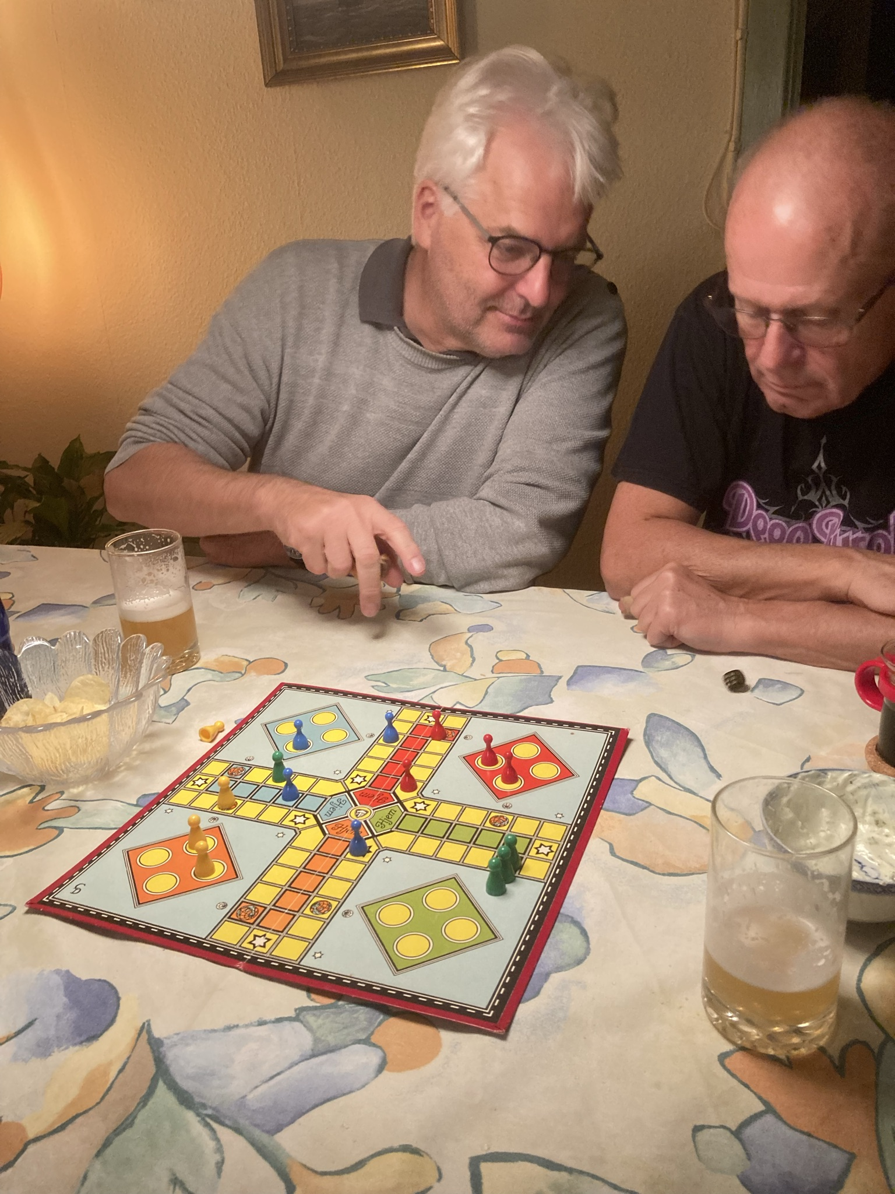
Til sidst blev broder Anders en suveræn vinder, efterfulgt af broder Jan Erik og broder Jørn med broder Peter på en ærefuld sidsteplads.
Dog kunne broder Peter formodentligt havde ændret tingenens tilstand ved en skærpet koncentration i de sidste slag, sådan lød det i hvert fald fra ham.
☺

Næste møde
Næste møde afholdes hos Bror Formand lørdag d. 13. november kl. 18.

Vurdering af mødets spil
Der var bred enighed om at spillets trods dets umiddelbare lidt enfoldige fremtoning og ry faktisk gav anledning til både diskussioner, taktiske overvejelser, storhed og fald.
Karaktergivningen for aftenens spil fremgår af logbogen.
- Eventuelt
Dejlig at se alle brødrene igen til et logemøde, og specielt broder Notarius efter hans forskellige genvordigheder med helbredet og efterfølgende fine hjælp fra sundhedsvæsenet.
Den gode broder Notarius havde i mellemtiden også indtrådt i pensionisternes ædle korps. Måske i den anledning havde han været på jagt i gemmerne, af flere omgange.
Så vi fik en mytisk gudedrik, som han havde annammet sig for år tilbage, og som vel sagtens nærmere sig lidt mjød-agtigt i smagen. Der fulgte lidt snack med og som en nyskabelse var der også agurk- og gulerodsstave (i forlængelse af br. Notarius genvordigheder).
Sundhedssynspunktet blev fortsat i den efterfølgende middag, hvor hovedretten med kylling nærmede sig noget velsmagende Mulligatawny-agtigt. Godt for øjne og mave.
Som sagt havde Notarius formodentlig brugt sin nu vundne pensionist tilværelse til at gå i gemmerne, for han må havde fundet et af de kasser, som br. Jan Erik og Jørn i hine tider slæbte ind i huset fra Bramstræde. En portvin, der velsagtens troede at den aldrig ville se dagens lys igen, fandt vej til bordet. Trods et kraftigt bundfald, så var den udmærket.
Der blev vanen tro suppleret med forskellige ølsorter og gode snakke, hvorefter brødrene veltilpasse i maver, hoveder og sind tog afsked med værten og vendte hver til sig.

Helsingør d. 1. november 2022.
Bror Formand

